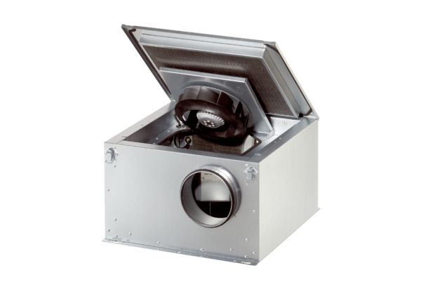Zvučno izolirana ventilacijska kutija ESR 16-2 ECJedinica za pakiranje: 1 komAsortiman: E
Broj artikla: 0080.0711Proizvođač: MAICO

